驻足缤纷华夏

课程简介：该课程于缤纷华夏场馆内开展相关活动，老师以我国五十六个民族的趣味问题问答引发学生课程兴趣，并以卡牌对对碰、齐唱《爱我中华》以及设计民族创意服装等实践活动，引导学生们了解我国各个民族的特色文化，锻炼学生的动手能力和问题解决能力，培养学生们正确民族观念的树立。
适合学段：三年级—六年级
课时安排：60分钟
活动形式：互动、讲授、沉浸式体验
内容简介：
项目一：课程导入
以师生问答的形式，由老师现场提问关于我国五十六个民族的趣味问题，例如是否知道我国人口最多的少数民族是哪个民族，是否知道我国分布最广的少数民族是哪个民族等，引导学生了解我国多民族共同繁荣的现状和意义。
项目二：课程初探
- 老师引导学生们齐唱《爱我中华》，并介绍该歌曲创作背景及意义；
- 老师以卡牌对对碰的趣味活动形式，引导学生们尝试着将各个民族的特色与民族名相对应，加深学生对于各个民族的了解程度及兴趣；
- 老师引导学生们观看网络上少数民族换装视频，更加深层次的了解少数民族的传统服饰特征特点；
- 老师介绍缤纷华夏场馆内容及场馆内部学生互动形式，说明场馆内参观注意事项，引导学生有序进入场馆。
项目三：实操实践
- 学生根据现场情况在导师的引导下分成若干课程小组，以小组为单位进入到缤纷华夏场馆内参观游览体验；
- 学生场馆参观体验结束后以小组为单位，选择自己最感兴趣的民族，领取该民族主题卡牌，根据领取的物料包完成民族创意服装的设计，并编写介绍词。
项目四：小组展示
小组选定人员将所设计的民族创意服装穿戴完毕，依次走上T台进行展示，展示期间由小组其他成员对该作品进行介绍和说明，教师及时对每组进行点评。
项目五：总结分享
1.各组分工完成收具工作及清洁工作；
2.教师现场引导学生分享所学所感。
项目六：研学评价
教师总结课堂并按照《宜昌市研学旅行评价试行办法》规定，给予ABCD档次的评价。
项目七：成果物化
同学们根据自己所掌握的知识，加上自己的创意及小组的讨论，设计并制作民族主题创意服装，并以T台走秀的形式进行展示。

活动图片：
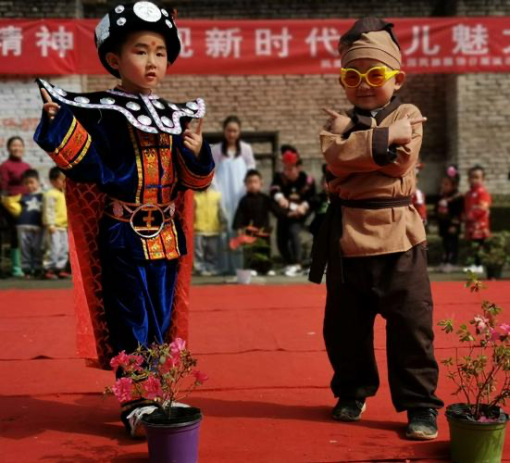
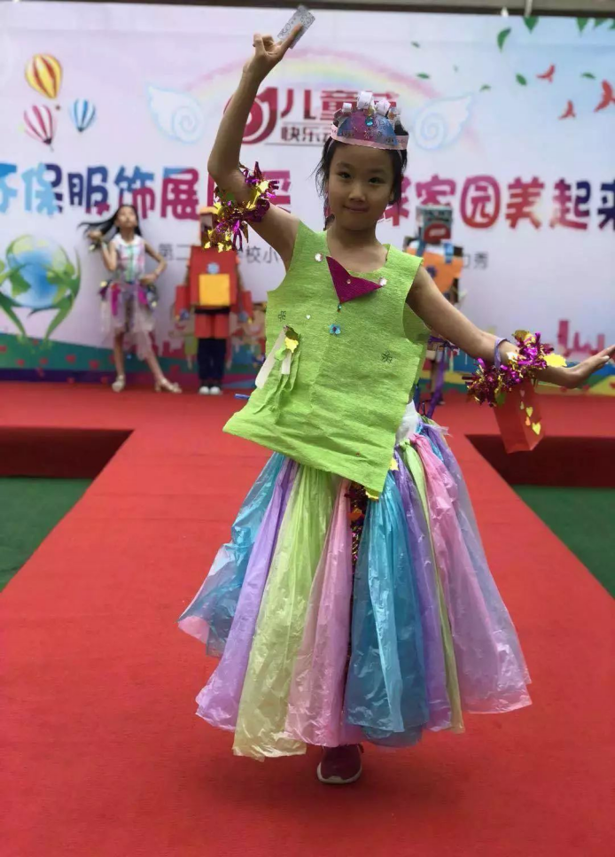

教育意义：
价值体认：我国是一个多民族共同发展繁荣的国家，各个民族多彩多姿的文化融合成为了璀璨的中华文明，通过引导学生们以传统服饰为切入点了解各个民族的民族特色及文化，有利于让学生树立正确的民族观念；
责任担当：通过对我国各个民族的特色文化的学习和了解，使学生对中华灿烂文明有更加深刻的认识，从而激发学生提高个人综合素养和民族自豪感；
问题解决：通过引导学生们以简单的工具，抓住各个民族服饰的主要特点，并完成民族创意服饰的设计和制作，可以有效的锻炼学生的动手能力和问题解决能力；
创意物化：通过引导学生在学习了解各个民族特色文化的相关知识过后试着创作民族特色服饰，将所掌握的知识以更加显性的方式呈现，有利于加深学生对知识的掌握。

